Use Case Document (Dokumen Kasus Penggunaan)
Dokumen ini menjabarkan siapa melakukan apa di dalam web SmartFlow melalui skenario nyata (narasi teks dan diagram). Ini membantu tim memahami batasan hak akses tiap pengguna.
- Aktor yang Terlibat:
  - Pemilik UMKM: Memiliki akses penuh (melihat grafik keuntungan, laporan keuangan, performa karyawan).
  - Staf Kasir: Hanya bisa mengakses halaman penjualan/POS (Point of Sale) dan input transaksi harian.
  - Staf Gudang: Hanya bisa mengelola stok barang masuk dan keluar.
- Contoh Skenario Utama (Fitur Manajemen Stok):
  - Aktor: Staf Gudang masuk ke menu "Inventaris".
  - Aktor: Memilih tombol "Tambah Stok Baru" dan menginput data barang (Nama: Kopi Susu Literan, Jumlah: 50 botol).
  - Sistem: Memvalidasi input, lalu memperbarui database stok.
  - Sistem: Memberikan notifikasi "Stok Berhasil Diperbarui" dan otomatis memicu sistem SmartFlow untuk memperbarui modal pengeluaran pada laporan keuangan Pemilik UMKM.
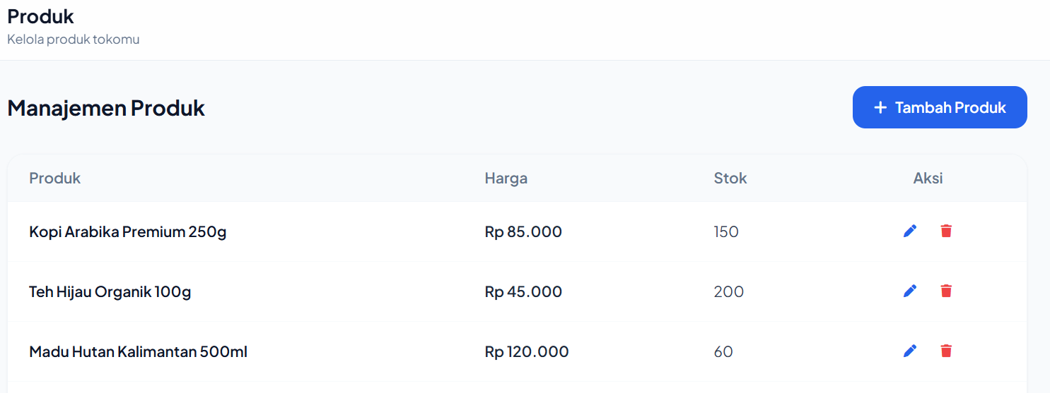admin bisa menambahkan produk
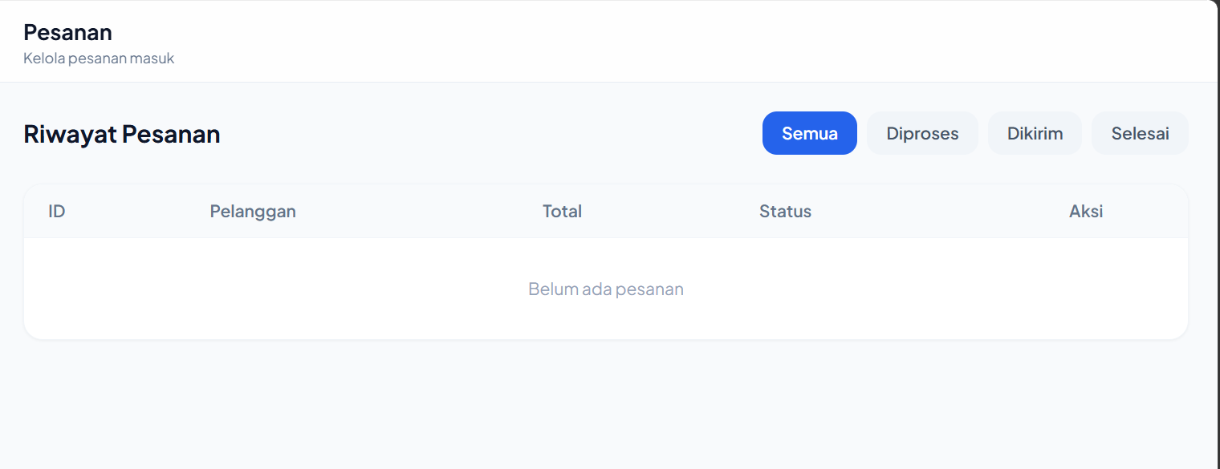admin bisa memproses semua pesanan
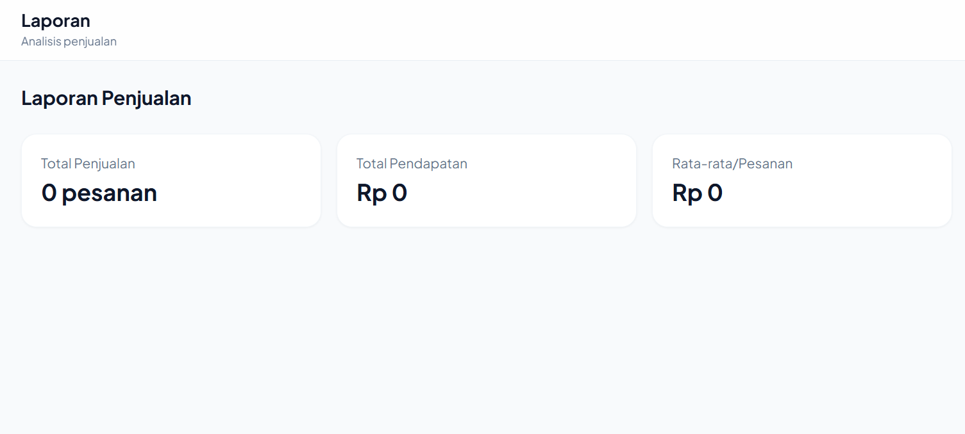admin bisa melihat laporan penjualan dan total pendapatan yg di terima

